УРА! КАНИКУЛЫ!
Памятка для студентов
по соблюдению требований безопасности в период зимних каникул.
В период зимних каникул:
1. Соблюдай правила дорожного движения. Знай, что зимняя дорога опасна. Не играй на проезжей части дорог, ж/д полотна, водоёмах; не выходи на лёд.
2. Помогай младшим и старшим. Без разрешения родителей не уходи далеко от дома, если нужно уйти – предупреди родителей.
3. Осторожно пользуйся газовой плитой, электроприборами, не оставляй их без присмотра.
4. Не используй петарды, колющие, режущие взрывоопасные предметы - это опасно для твоего здоровья.
5. Не засиживайся перед телевизором и компьютером. Читай книги, посещай кружки, занимайся дополнительно по школьным предметам.
6. Больше гуляй на свежем воздухе, встречайся с друзьями.
7. Не общайся с незнакомыми людьми, не приглашай их в дом. Не трогай бесхозные сумки, пакеты или коробки.
8. Соблюдай правила поведения в общественных местах. Не находись на улице, в общественных местах после 22 часов.
9. Не употребляй спиртные напитки, табачные изделия, другие психотропные вещества.
Помни! Тебя всегда ждут дома и в техникуме

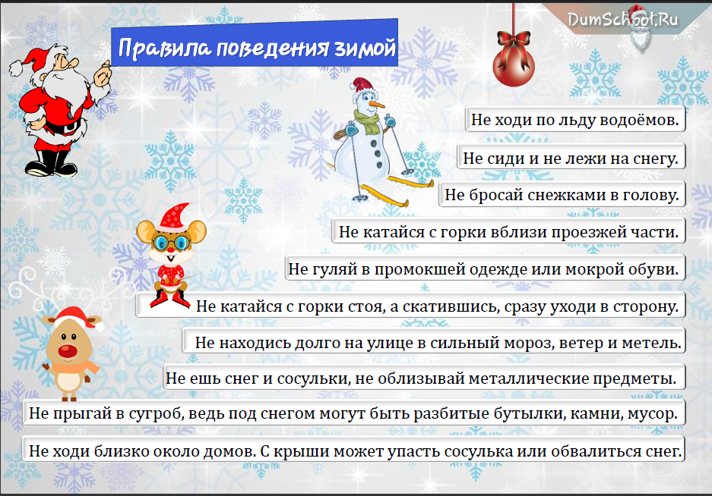

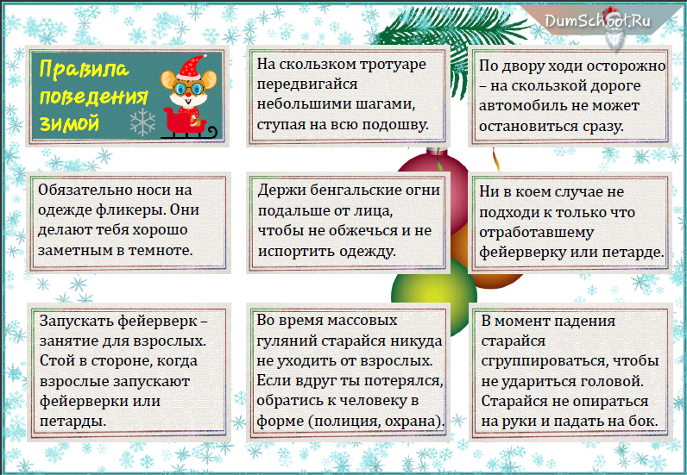

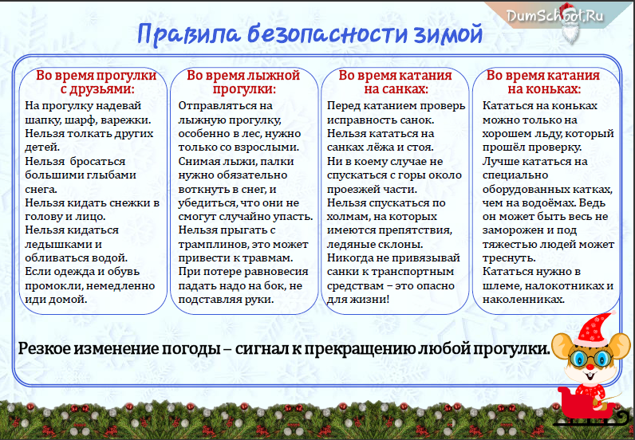

Правила безопасного поведения во время зимних каникул
Необходимо быть осторожным, внимательным на улице, при переходе дороги; соблюдать правила дорожного движения;
- Соблюдать правила техники безопасности при прогулках в лесу, на реке:
- Запрещается разжигать костры на территории села и территории лесного массива;
- Быть осторожным на льду. При недостаточной толщине до 15 см. не выходить на лёд. Необходимо осторожно обращаться с лыжами, коньками, санками. При очень низкой температуре воздуха не выходить на прогулку во избежание обморожения кожи.
- Необходимо заботиться о своем здоровье; проводить профилактические мероприятия против гриппа и простуды;
- Быть осторожным при контакте с электрическими приборами, соблюдать технику безопасности при включении и выключении телевизора, электрического утюга, чайника и т.д.
- Соблюдать технику безопасности при пользовании газовыми приборами;
- Соблюдать временной режим при просмотре телевизора и работе на компьютере;
- Запрещается посещать тракторные бригады, гаражи, фермы без сопровождения взрослых;
- Быть осторожным в обращении с домашними животными;
- Запрещается находиться на улице без сопровождения взрослых после 22.00 часов.

